Wahlprotokoll (Urnengang vom 28. September 2025)

Ergebnis der Ersatzwahl für ein Mitglied des Gemeinderates für die Amtsdauer 2022 - 2026

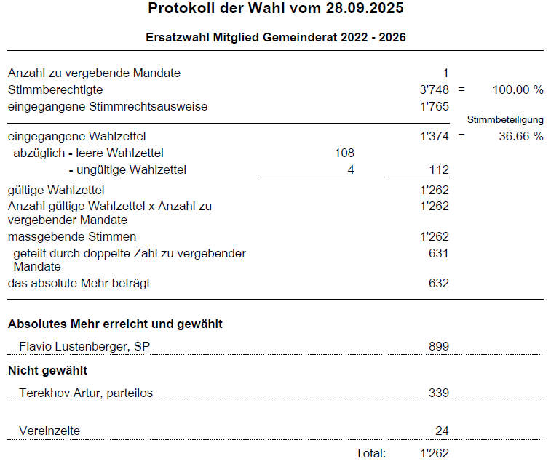
Das Ergebnis der am 28. September 2025 durchgeführten durchgeführten Ersatzwahl für ein Mitglied des Gemeinderates (Amtsdauer 2022 – 2026) lautet gemäss dem Protokoll des Wahlbüros vom 28. September 2025 wie folgt:
Gegen diese Wahl kann wegen Verletzung von Vorschriften über die politischen Rechte innert 5 Tagen, von der Veröffentlichung an gerechnet, schriftlich Rekurs in Stimmrechtssachen beim Bezirksrat Dietikon, Bahnhofplatz 10, 8953 Dietikon erhoben werden (§ 19 Abs. 1 lit. c Verwaltungsrechtspflegegesetz [LS 175.2]). Die Rekursschrift muss einen Antrag und dessen Begründung enthalten.

Publikation Limmattaler-Zeitung:
Zur Publikation in Ihrer Ausgabe vom Dienstag, 30. September 2025

